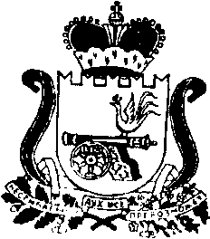

АДМИНИСТРАЦИЯ МУНИЦИПАЛЬНОГО ОБРАЗОВАНИЯ
“КАРДЫМОВСКИЙ РАЙОН” СМОЛЕНСКОЙ ОБЛАСТИ

ПОСТАНОВЛЕНИЕ

от 20.04.2018 № 00274

Об утверждении маршрутной сети в муниципальном образовании «Кардымовский район» Смоленской области

В соответствии с областным законом от 14.12.2004 № 92-з «Об организации пассажирских перевозок автомобильным транспортом в пригородном и межмуниципальном сообщении», Уставом муниципального образования «Кардымовский район» Смоленской области, Администрация муниципального образования «Кардымовский район» Смоленской области

постановляет:

- Утвердить маршрутную сеть муниципального образования «Кардымовский район» Смоленской области, согласно приложению.
- Контроль исполнения настоящего постановления возложить на заместителя Главы муниципального образования «Кардымовский район» Смоленской области Д.В. Тарасова.
- Настоящее постановление вступает в силу со дня его подписания.

Глава муниципального образования «Кардымовский район» Смоленской области | П.П. Никитенков

Приложение
к постановлению Администрации муниципального образования «Кардымовский район» Смоленской области
от 20.04.2018 № 00274

Маршрутная сеть
муниципального образования
«Кардымовский район» Смоленской области

Наименование маршрута | Протяженность маршрута  (в одну сторону), км
Кардымово - Каменка | 21,1
Кардымово - Шестаково | 25,8
Кардымово - Титково | 17,7
Кардымово - Нетризово | 45,9
Кардымово - Пнево | 14,9

